1. Na katera obdobja delimo zgodovino?
2. Navedi v katero stoletje spadajo te letnice:

1492 ; 2000 ; 1917 ; 476

1. Na katera obdobja smo delili zgodovino?
2. 4 Opiši življenje ljudi v obdobju starejše kamene dobe.
3. Pojasni kako je uporaba ognja prazgodovinskemu človeku spremenila življenje.
4. Kdaj, in zakaj, se je začel človek stalno naseljevati?
5. Kako se je razvilo verovanje?
6. Naštej vsaj tri pomembna najdišča in najdbe iz obdobja prazgodovine na našem ozemlju.
7. Najstarejše civilizacije so nastale večinoma ob rekah.

Poveži pokrajine na levi, z vodami na desni!

(to niso rešitve!!!)

Mezopotamija Nil

Vzhodni Sredozemlje Tigris in Evfrat

Severovzhodna Afrika obale Sredozemskega morja, mrtvega morja, reka Jordan

Južna Azija Rumena in Modra reka

Daljni vzhod Ind

1. Pokrajine naštete v nalogi 9, vriši v zemljevid ( napiši tudi ime pokrajine)

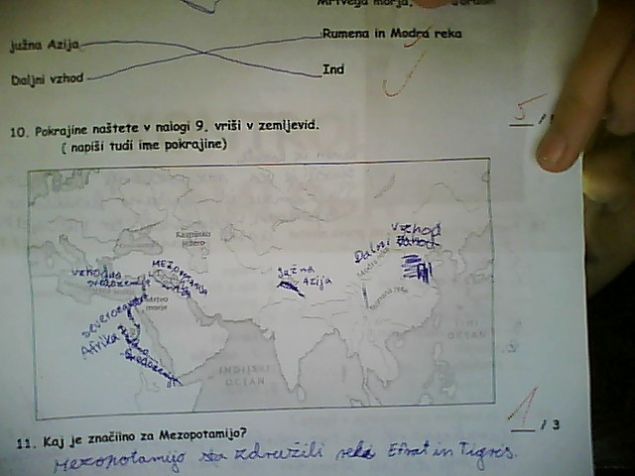

1. Kaj je značilno za Mezopotamijo?
2. O Nilu je pisal grški zgodovinar _____________.

Dejal je, da je Egipt ______________________.

1. Katere skupine prebivalstva smo imei v Egiptu ( naštej, eno si izberi, in jo opiši! ) ?
2. Kaj je na sliki?

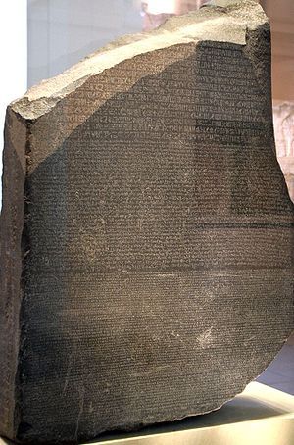

1. Posti pravo ptevilko, na pravo mesto!

__ Inki 1. Keops

__ čaščenje enega boga 2. Kip z levjim trupom in človeško glavo

__ sfinga 3. Pisava

__ Hamurabi 4. Zakonik

__ abecedni način pisanja 5. Izraelci

__ Klinopis 6. J. Amerika

__ Piramida 7. Feničani

8. Kitajci

1. Kaj je značilno za verovanje v Egiptu?
2. Situla je:
3. Utrjeno naselje

b) Bronasta posoda v obliki vedra

c) Naprava za namakanje ( Egipt)